INTERFACE DE RESERVAS

SERVICE ACCESS POINTS

Distintas formas mediante las cuales un usuario puede ingresar al sistema de reservas de recursos:

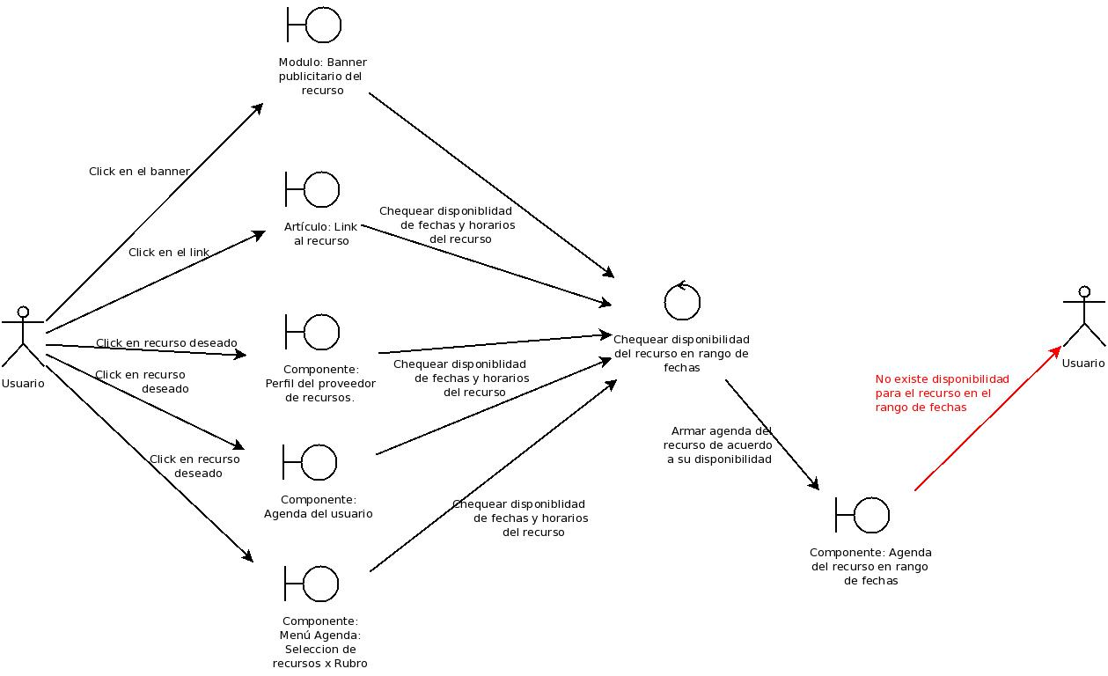

- Desde Banner
El usuario clickea en un banner que publicita el recurso correspondiente. Es dirigido a una instancia de la agenda que muestra desde la fecha actual, las disponibilidades del recurso en el próximo mes, si las hubiese, o en la próxima semana.

- Desde link
El usuario clickea en un link a un evento mencionado en un artículo. Idem anterior.

- Desde proveedor
En la página de perfil de un proveedor de recursos (Cine, Teatro, Restaurante, etc.), el usuario selecciona un recurso específico y accede a la agenda de ese servicio para la próxima semana o mes.

- Desde Agenda
El usuario ingresa a su agenda donde ve los espectáculos por semana o mes. Clickea en el recurso deseado y ve la agenda filtrada para ese recurso, para la próxima semana o mes.

- Desde Menu
El usuario clickea en la barra de menu de Agenda el rubro que desea consultar (Gastronomía, Espectáculos, Deportes, etc.), y ve los recursos de ese rubro disponibles para la próxima semana o mes. Elige un recurso y ve la agenda de ese recurso para la próxima semana o mes.

Nota: Todos los SAP's mencionados son sensibles al ecualizador del usuario. El chequeo de disponibilidad se realiza para no mostrar una fecha y hora como posible opción, siendo que no hay disponibilidad de ubicaciones para el recurso.

AGENDA DEL RECURSO

Luego de que el sistema arma la agenda para el recurso seleccionado en el rango de fechas que corresponda.

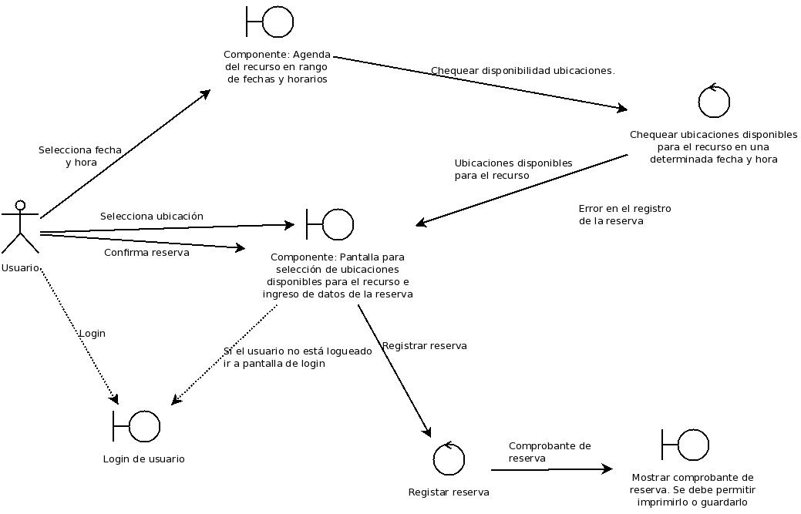

- El usuario selecciona la fecha y hora en que desea utilizar el recurso.
- El sistema recupera las ubicaciones disponibles para la fecha y hora seleccionados, y presenta al usuario la configuración visual de ubicaciones disponibles (y ocupadas, para completar el layout del lugar), y permite al mismo seleccionar las ubicaciones que desea reservar y completar el resto de los datos necesarios para confirmar la reserva.
- El usuario debe estar logueado (por ende registrado en el sistema) para poder confirmar una reserva, por lo tanto en este punto, si no se encuentra logueado el sistema debe redirigirlo a la pantalla de login, y una vez efectuado el mismo, volver a la pantalla de confirmación de la reserva.
- Una vez confirmada la reserva, se presenta al usuario una pantalla con el comprobante de la misma, desde la cual debe poder imprimirse o guardarse en algún formato a estableces dicho comprobante.

EJEMPLOS

Caso 1: Restaurante

- El usuario selecciona el restaurante “Mediterraneo” mediante cualquier de los SAP's mencionados.
- El sistema arma una instancia de la agenda filtrada para dicho restaurante, en el rango de fechas que corresponda, según el SAP utilizado. Presenta una pantalla que muestra fechas y horarios disponibles para almorzar o cenar en el restaurante.
- El usuario selecciona la fecha y hora en que desea concurrir al restaurante.
- El sistema recupera la configuración visual del restaurante, indicando ubicaciones disponibles y no disponibles.

SERVER

recursos[] buscarRecurso(tags, segmentos);
Obtiene una lista de recursos filtrados por sus correspondientes tags y segmentos.
reserva buscarReserva(nro_reserva);
Obtiene la lista de reservas de un recurso determinado, en un rango de fechas dado.

disponibilidades[] verDisponibilidades(recursos[], fecha_desde, fecha_hasta);
Obtiene las disponibilidades de un recurso en un rango de fechas dado. Lógicamente, es la diferencia entre instancias de disponibilidades (slots) y reservas realizadas.
xml_configuracion obtenerConfiguraciónVisual(locacion);
Recupera la configuración visual de una locación en particular.
boolean reservaRecurso(disponibilidad);
Ejecuta la reserva de un recurso en una disponibilidad específica y devuelve verdadero si la misma se pudo ejecutar.

CLIENT EVENT FLOW
Sobre locación:
Interface JavaScript onCharge: obtenerConfiguraciónVisual(locacion);

DHTML/RichClient cargarConfiguracionVisual(xml_configuracion);
Sobre recurso:
Interface JavaScript onMouseClick: verDisponibilidades(recurso, fecha_desde, fecha_hasta);

DHTML/RichClient mostrarDisponibilidades(disponibilidades[]);
Sobre disponibilidad:
Interface JavaScript onMouseClick: reservaRecurso(disponibilidad);

DHTML/RichClient emiteConstanciaReserva(reserva);

